20１４～２０１５年度 国際ロータリー第2510地区
地区大会登録申込書（会員・ご家族用）

★該当欄に○印をご記入ください。
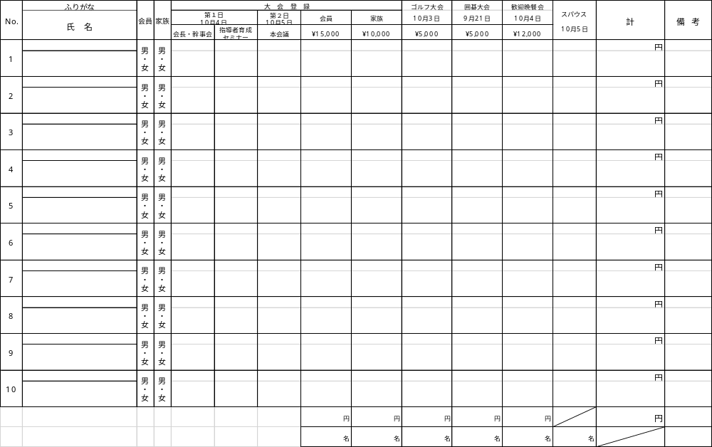
申込締切日/201４年8月１８日（月）

第 グループ ＲＣ 幹事名： TEL（ ） －

2014～2015年度 国際ロータリー第2510地区
地区大会登録申込書 用
インターアクト、ローターアクト、交換学生、ROTEX、米山奨学生
米山学友、R財団奨学生、R財団学友、RCC
★該当欄に○印をご記入ください。
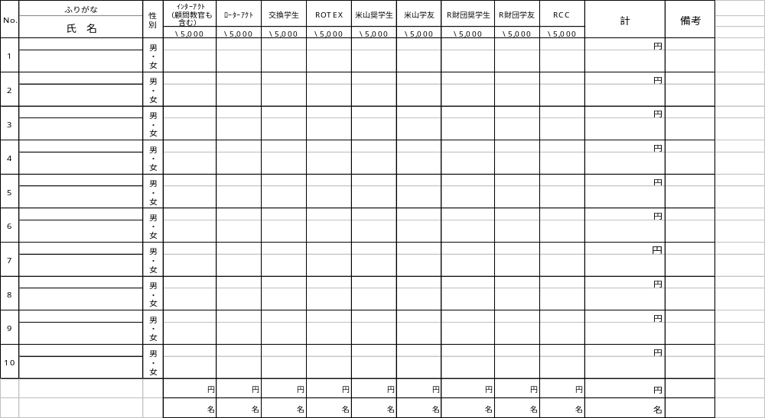
申込締切日/2014年8月1８日（月）

第 グループ ＲＣ 幹事名： TEL（ ） －

2014～2015年度 国際ロータリー第2510地区
地区大会記念ゴルフ大会登録申込書

2014年10月3日（金）開催
申込年月日： 2014年 月 日
クラブ名  幹 事 名 | 第 グループ ＲＣ | 住 所  連絡先

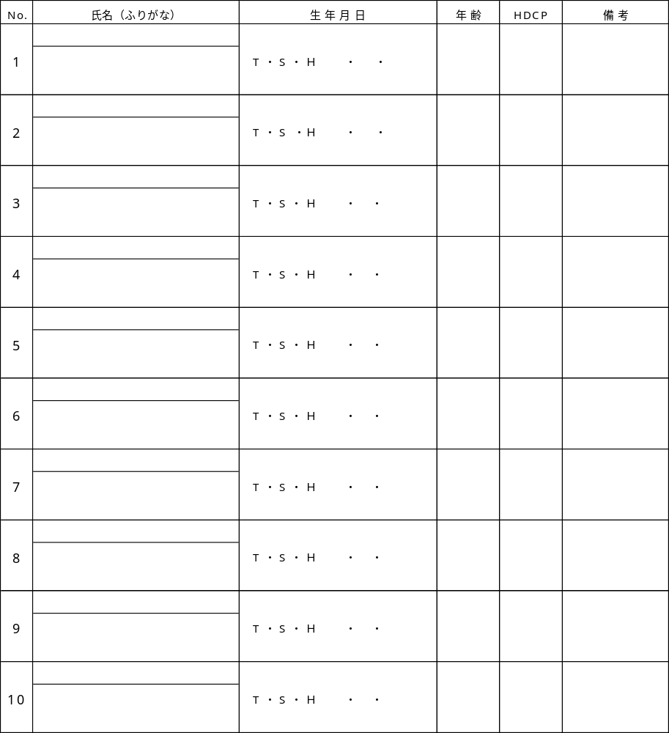
- 年齢は2014年10月3日現在の満年齢をご記入ください。
- 締切日は2014年8月1８日（月）ですので、期日までにご返送ください。
2014～2015年度 国際ロータリー第2510地区
地区大会記念囲碁大会登録申込書

2014年９月21日（日）開催
申込年月日： 2014年 月 日
クラブ名  幹 事 名 | 第 グループ ＲＣ | 住 所  連絡先

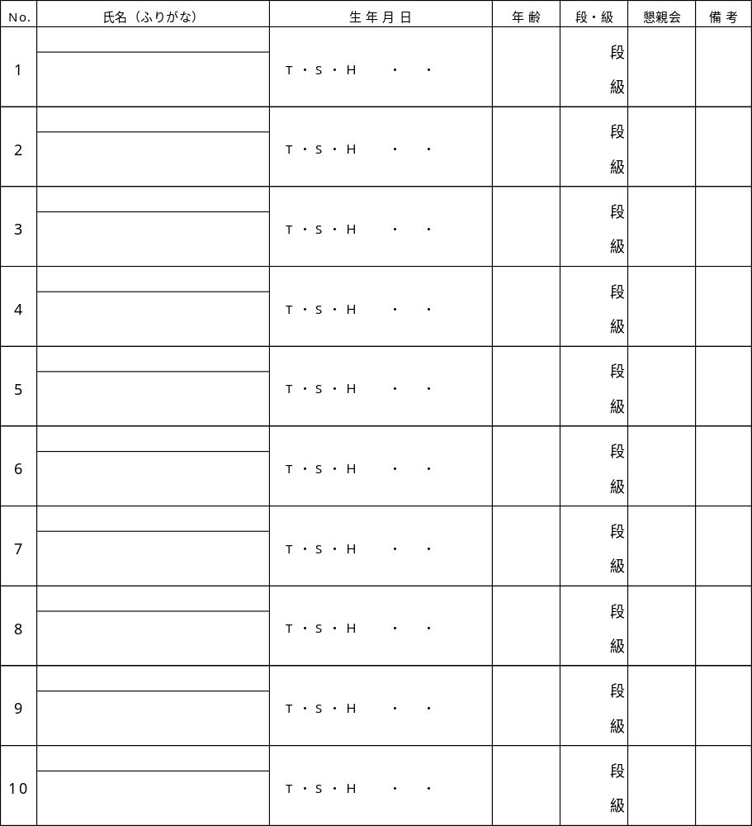
- 年齢は2014年9月21日現在の満年齢をご記入ください。
- 締切日は2014年8月1８日（月）ですので、期日までにご返送ください。

2014～2015年度 国際ロータリー第2510地区
地区大会登録集計表

※ クラブ用として一部コピーを保存してください。
クラブ名  幹 事 名 | 第 グループ ＲＣ | 住 所  連絡先

区 分 |  | 人 数
大 会 登 録 | 会員 | 名
大 会 登 録 | 家 族 | 名
大 会 登 録 | インターアクト | 名
大 会 登 録 | ローターアクト | 名
大 会 登 録 | 交換学生 | 名
大 会 登 録 | ROTEX | 名
大 会 登 録 | 米山奨学生 | 名
大 会 登 録 | 米山学友 | 名
大 会 登 録 | R財団奨学生 | 名
大 会 登 録 | R財団学友 | 名
大 会 登 録 | R C C | 名
合 計 |  | 名

会長・幹事会 | 名
RI会長代理ご夫妻歓迎晩餐会 | 名
記念ゴルフ大会 | 名
記念囲碁大会 | 名

- 登録申込書と照合の上、ご送付ください。
- この集計表は8月1８日（月）までに大会事務局宛にご返送ください。

2014～2015年度 国際ロータリー第2510地区
地区大会登録料などの送金集計表

  - クラブ用として一部コピーを保存してください。

区 分 |  | 人 数 | 登 録 料 |  | 金 額
大会登録 | 会員 | 名 | 1５ | 000円 |  |  | 000円
大会登録 | 家族 | 名 | 10 | 000円 |  |  | 000円
大会登録 | インターアクト | 名 | 5 | 000円 |  |  | 000円
大会登録 | ローターアクト | 名 | 5 | 000円 |  |  | 000円
大会登録 | 交換学生 | 名 | 5 | 000円 |  |  | 000円
大会登録 | ROTEX | 名 | 5 | 000円 |  |  | 000円
大会登録 | 米山奨学生 | 名 | 5 | 000円 |  |  | 000円
大会登録 | 米山学友 | 名 | 5 | 000円 |  |  | 000円
大会登録 | R財団奨学生 | 名 | 5 | 000円 |  |  | 000円
大会登録 | R財団学友 | 名 | 5 | 000円 |  |  | 000円
大会登録 | R C Ｃ | 名 | 5 | 000円 |  |  | 000円
記念ゴルフ大会 |  | 名 | 5 | 000円 |  |  | 000円
記念囲碁大会 |  | 名 | 5 | 000円 |  |  | 000円
RI会長代理ご夫妻歓迎晩餐会 |  | 名 | 1２ | 000円 |  |  | 000円
 |  | 合計金額 |  |  |  |  | 000円

上記の金額を 月 日に
北洋銀行本店 （店番０２８） 普通預金 口座番号 ６７２５５５９
ＲＩ第２５１０地区 地区大会実行委員会 会計 熊坂 峻（クマサカ タカシ）宛に振り込みました。

（送金振込受付銀行 ）

第 グループ RC

幹 事

- 登録申込書の各金額欄と照合の上、ご記入願います。
- 領収書は発行致しませんので、振込依頼書の保存をお願い致します。
- この集計表は8月１８日（月）までに大会事務局宛にご送付ください。

2014～2015年度 国際ロータリー第2510地区
地区大会 クラブ永年出席100%会員表彰者名簿

※ 表彰は10年、15年、20年、25年、30年、35年、40年、45年、50年です。
欄を融通してご記入ください。
第 グループ RC

幹事名
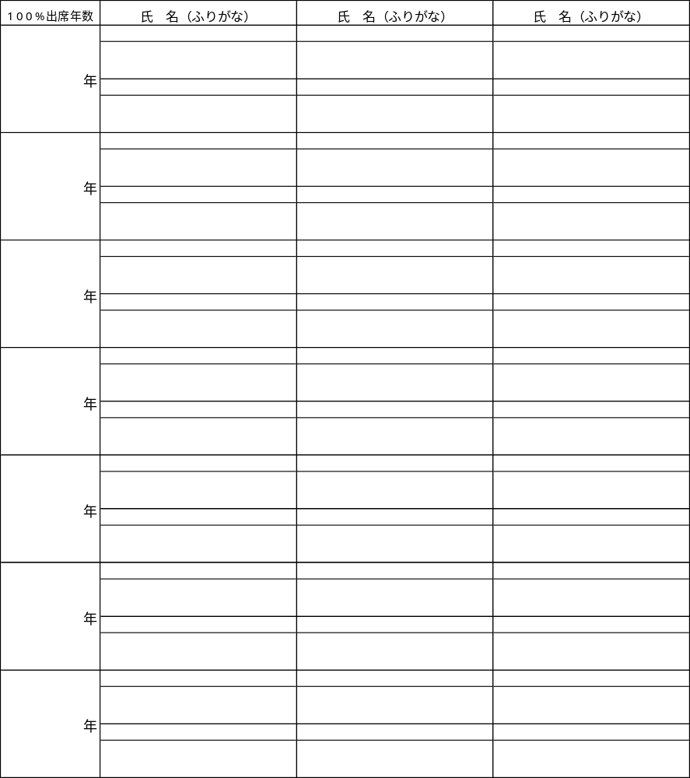◆ 20１3年7月1日から2014年6月30日までの被表彰会員をご記入ください。
出席表彰年数は通算でお願い致します。
- 締切日は2014年8月１８日（月）ですので、期日までにご返送ください。
2014～2015年度 国際ロータリー第2510地区
地区大会 ロータリー財団表彰関係名簿
[マルチプル・ポール・ハリス・フェロー（回数）、ポール・ハリス・フェロー、ベネファクター]

第 グループ R C

幹事名
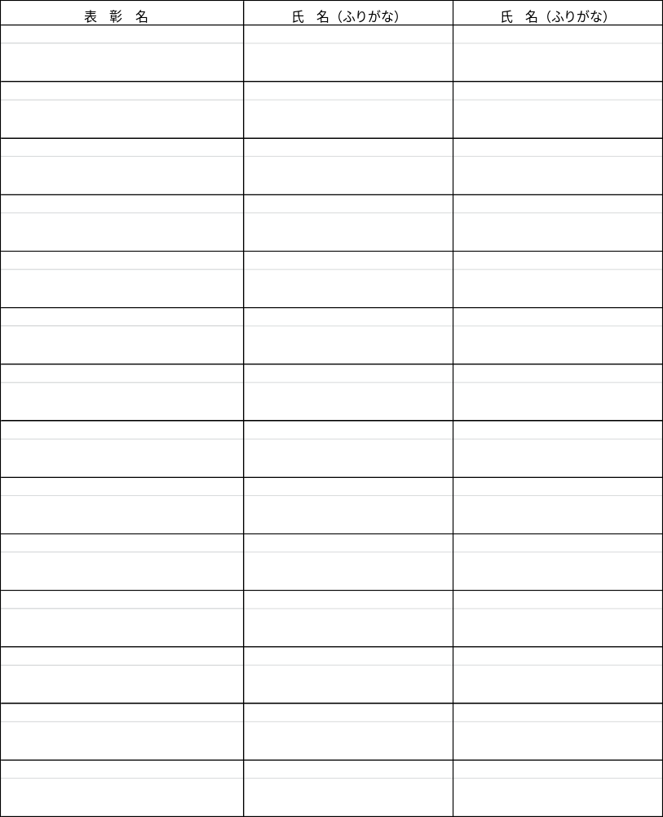
- 20１3年7月1日から20１4年6月30日までの被表彰会員をご記入ください。
- 締切日は2014年8月１８日（月）ですので、期日までにご返送ください。
2014～2015年度 国際ロータリー第2510地区
地区大会 （公財）ロータリー米山記念奨学会表彰関係名簿
[米山功労者マルチプル（回数）、米山功労法人（回数）]

第 グループ R C

幹事名
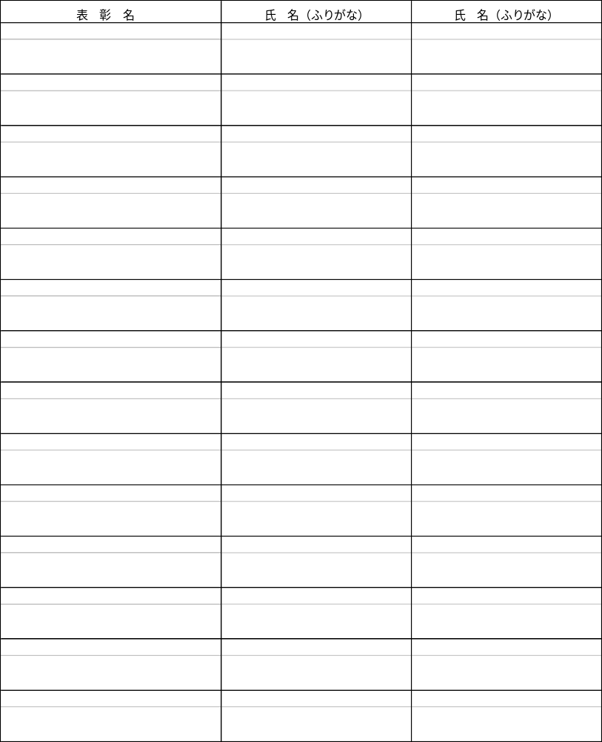

- 20１3年7月1日から2014年6月30日までの被表彰会員をご記入ください。
- 締切日は2014年8月１８日（月）ですので、期日までにご返送ください。
2014～2015年度 国際ロータリー第2510地区
クラブ及び会員の顕著な奉仕活動に対する表彰推薦書

クラブ名  幹 事 名 | 第 グループ ＲＣ | 住 所  連絡先

地区大会におきまして、20１3～20１4年度に顕著な奉仕活動を実施したクラブ及び会員に対して
表彰を行いますので、貴クラブ関係で該当する事例がありましたらご推薦ください。『奉仕活動』は、五大奉仕を含む広い意味でお考えください。
下記にご記入の上、2014年8月1８日（月）までに地区大会事務局にご送付ください。

表彰推薦の対象（クラブ、クラブ委員会、会員など）

表彰推薦の理由

